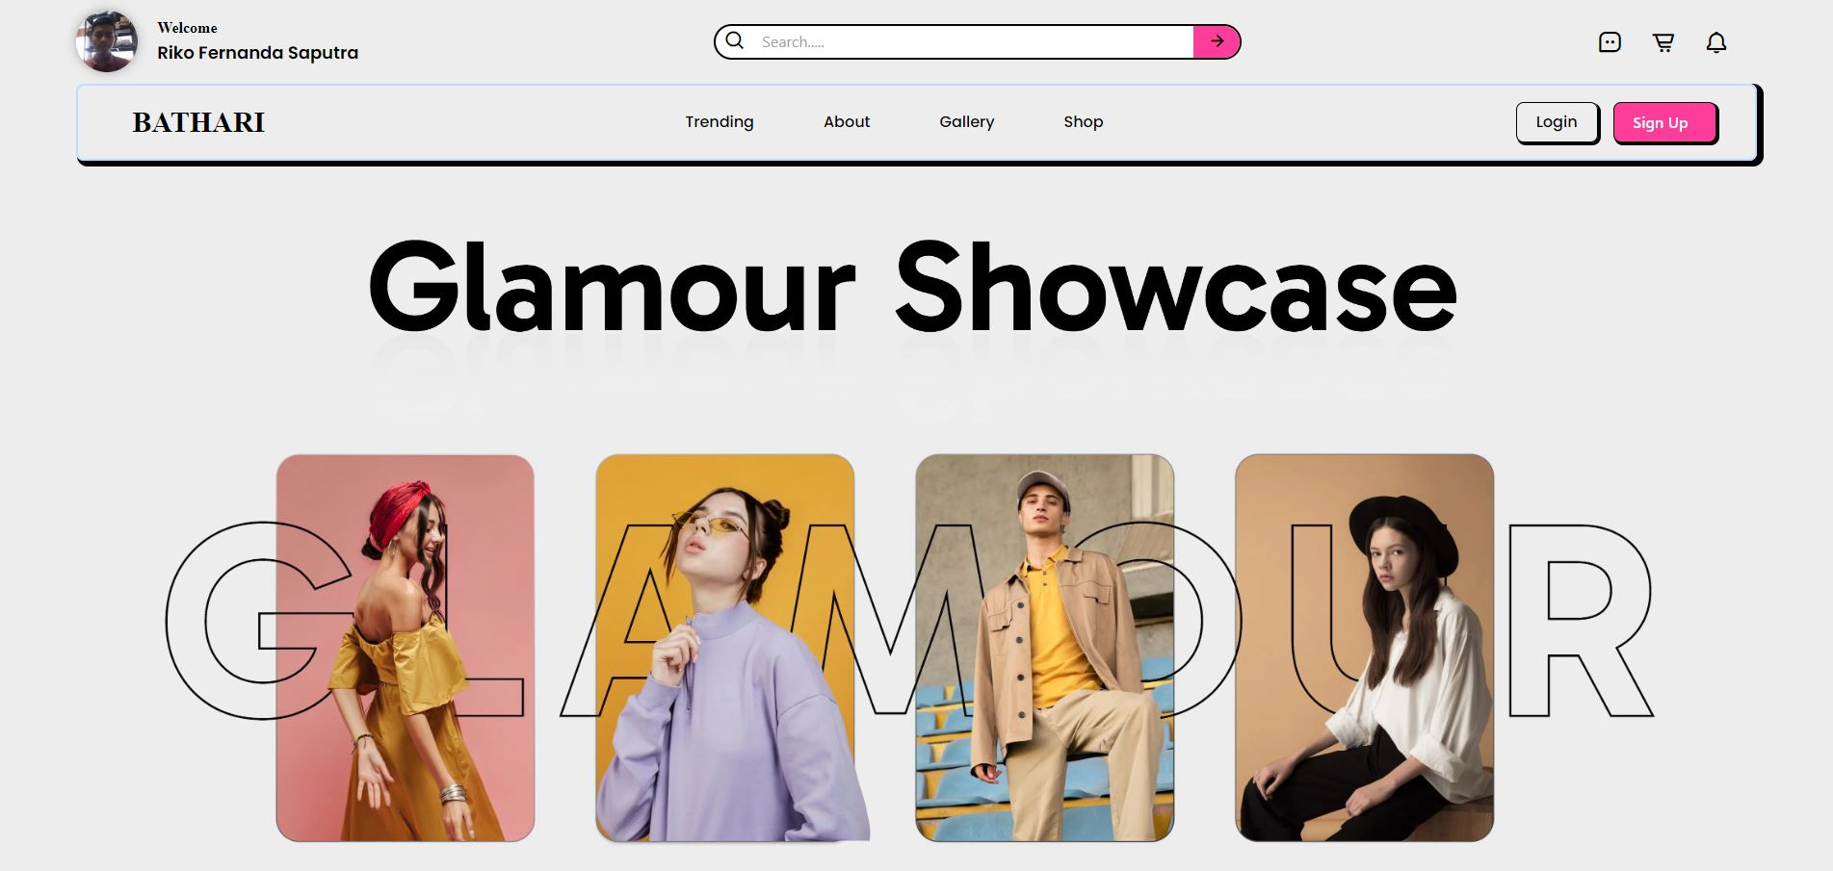

|  |
| --- |
| Bathari Manual Guides |
|  |
| 28 September  Team Name : PhoenixForge  Authored by: Rachmanto, Riko F, Pasha A |

|  |
| --- |
|  |
|  |
|  |

Contents

Installasi dan Akses 3

1. Persiapan 3

a. Install Node.Js 3

b. Arahkan Ke Folder Project 3

2. Install Dependencies 3

a. Jika anda belum menginstall dependencies, jalankan perintah berikut : *nmp isntall* 3

3. Membangun Dan Menjalankan Aplikasi 3

*a.* Setelah anda siap untuk menghosting, bangun aplikasi dengan perintah : *npm run build* 3

*b.* Lalu jalan kan dengan perintah : *npm start* 3

4. Mengakses Aplikasi Bathary 3

a. Anda dapat mengakses situs web dengan menggunakan alamat : http://localhost:3000 3

Tampilan Antarmuka Bathari 4

1. Tampilan Halaman Utama 4

2. Tampilan Halaman Trending 5

3. Tampilan Halaman Tentang Kami 5

4. Tampilan Halaman Gallery 6

5. Tampilan Halaman Shop 6

6. Tampilan Halaman 7

7. Tampilan halaman yang Under Maintenance 7

Pendahuluan

BATHARI adalah platform yang menggabungkan fashion dan kecantikan dengan teknologi mutakhir, menawarkan pengalaman digital yang interaktif dan inovatif. Kami menciptakan tren sambil menampilkan koleksi eksklusif yang merayakan keunikan individu.

Dengan demikian Manual User ini akan memberikan panduan lengkap untuk memaksimalkan pengalaman belanja, termasuk navigasi website, pemilihan produk, dan layanan pelanggan, Penggemar fashion dan kecantikan yang mencari produk unik dan pengalaman belanja yang personal dan inovatif.

# Installasi dan Akses

## **Persiapan**

### Install Node.Js

Pastikan Node.Js terinstall di komputer Anda. Anda bisa mengunduhnya dari [situs resmi Node.Js](https://nodejs.org/id)

### Arahkan Ke Folder Project

Masuk ke directory project anda : *cd path/to/bathari*

## **Install Dependencies**

### Jika anda belum menginstall dependencies, jalankan perintah berikut : *nmp isntall*

## **Membangun Dan Menjalankan Aplikasi**

### Setelah anda siap untuk menghosting, bangun aplikasi dengan perintah : *npm run build*

### Lalu jalan kan dengan perintah : *npm start*

## **Mengakses Aplikasi Bathary**

### Anda dapat mengakses situs web dengan menggunakan alamat : http://localhost:3000

# Tampilan Antarmuka Bathari

## **Tampilan Halaman Utama**

Tampilan awal ketika membuka Aplikasi Bathari dapat dilihat pada gambar di bawah ini.

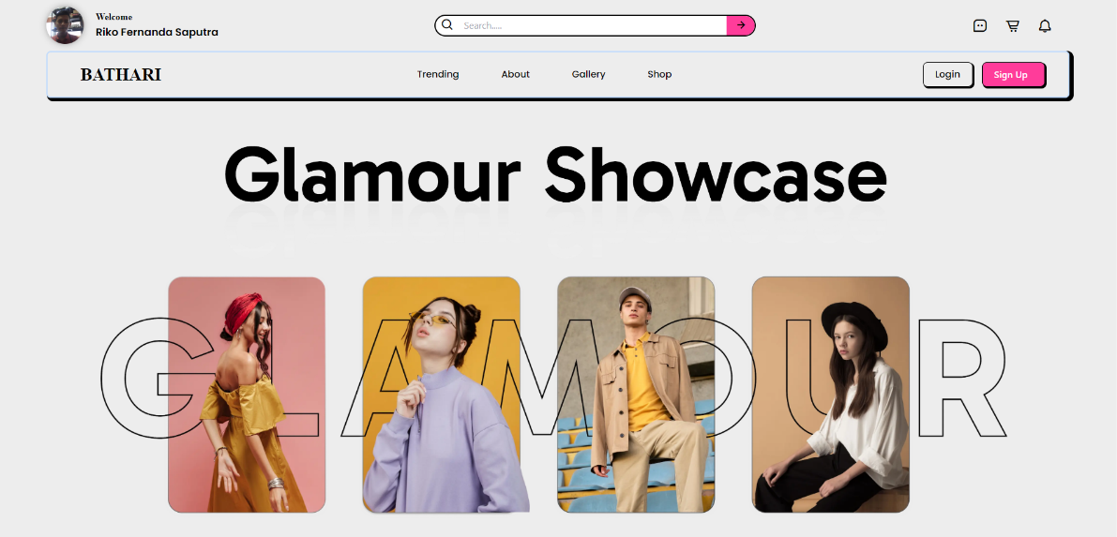

Gambar diatas adalah tampilan awal ketika membuka Aplikasi ini. Pada Halaman tersebut kita bisa mengakses beberapa menu yang tersedia.



## **Tampilan Halaman Trending**

Pada menu halaman ini diperuntukan untuk menampilkan berita yang tengah trending atau viral, seputar beauty and fashion.

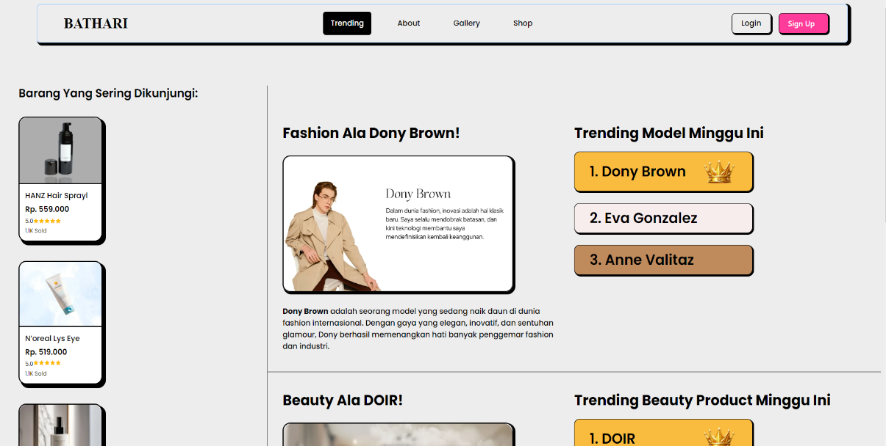

## **Tampilan Halaman Tentang Kami**

Pada menu halaman ini, terdapat informasi mengenai website Bathari dan juga visi dan misi dari developer kami.

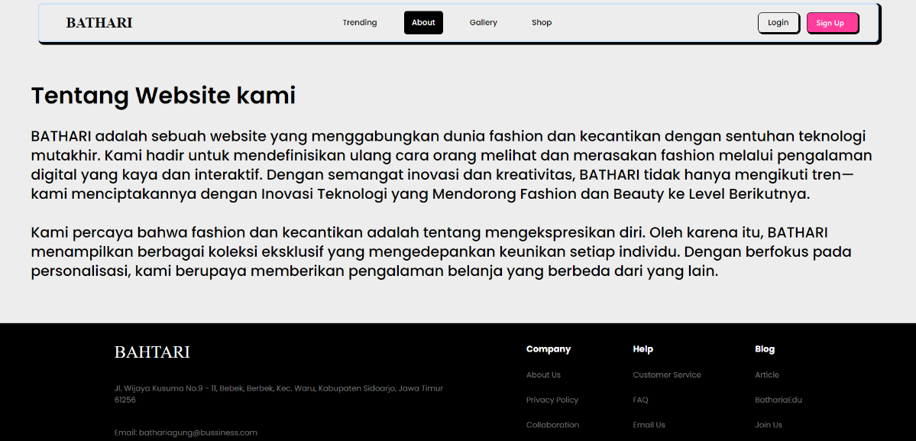

## **Tampilan Halaman Gallery**

Pada menu halaman ini, terdapat gallery gambar yang menunjukan fashion sesuai dengan kategory.



## **Tampilan Halaman Shop**

Pada menu halaman ini, terdapat item yang dijual beserta harga dan rating dari item.



## **Tampilan Halaman**

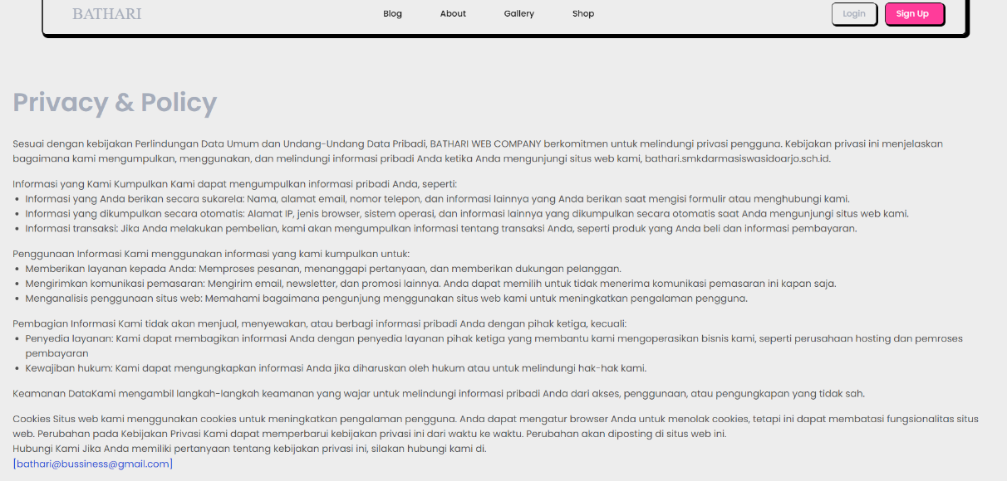Pada halaman **Privacy & Policy** ini, kami menjelaskan bagaimana kami mengumpulkan, menggunakan, dan melindungi informasi pribadi Anda ketika mengunjungi situs web bathar i.smkdarmasiswasidoarjo.sch.id.

## **Halaman yang Under Maintenance**

Berikut terdapat halaman yang masih Under Maintenace antara

lain :

1. Sign Up Page
2. Notification Page
3. Shop Cart Page
4. Chat Page
5. About Us Page
6. Collaboration Page
7. Customer Service Page
8. FAQ Page
9. Article Page
10. BathariaEdu Page
11. Join Us Page